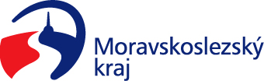
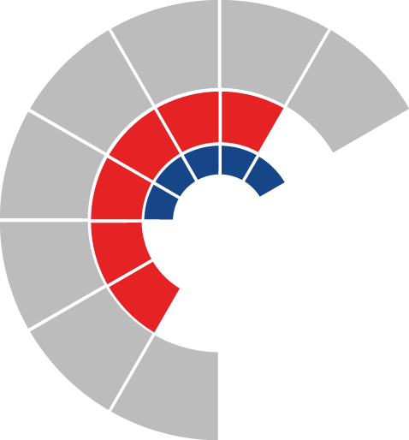

Výbor sociální zastupitelstva kraje
Výpis z usnesení

Číslo jednání: 15
Datum konání: 14. 11. 2022

Číslo usnesení: 15/148

Výbor sociální zastupitelstva kraje

- d o p o r u č u j e

zastupitelstvu kraje

rozhodnout schválit vstup sociálních služeb do Krajské sítě sociálních služeb v Moravskoslezském kraji dle přílohy č. 1 předloženého materiálu

- d o p o r u č u j e

zastupitelstvu kraje

rozhodnout pověřit poskytováním služeb obecného hospodářského zájmu sociální služby dle přílohy č. 2 předloženého materiálu a uzavřít s těmito subjekty smlouvu o závazku veřejné služby a vyrovnávací platbě za jeho výkon dle vzoru uvedeného v příloze č. 3 předloženého materiálu

- d o p o r u č u j e

zastupitelstvu kraje

rozhodnout pověřit poskytováním služeb obecného hospodářského zájmu sociální služby poskytovatelů zařazených do Krajské sítě sociálních služeb v Moravskoslezském kraji dle přílohy č. 4 předloženého materiálu a uzavřít s těmito subjekty Dodatek ke Smlouvě o závazku veřejné služby a vyrovnávací platbě za jeho výkon dle vzoru uvedeného v příloze č. 5 předloženého materiálu

- d o p o r u č u j e

zastupitelstvu kraje

rozhodnout pověřit poskytováním služeb obecného hospodářského zájmu sociální služby dle přílohy č. 6 předloženého materiálu a uzavřít s těmito subjekty Dodatek ke Smlouvě o závazku veřejné služby a vyrovnávací platbě za jeho výkon s povinností dodržet minimální personální standard za podmínek stanovených ve Střednědobém plánu rozvoje sociálních služeb v Moravskoslezském kraji dle vzoru uvedeného v příloze č. 7 předloženého materiálu

- d o p o r u č u j e

zastupitelstvu kraje

rozhodnout schválit výstup sociální služby domovy se zvláštním režimem, ID 7597602 z Krajské sítě sociálních služeb v Moravskoslezském kraji a uzavřít s poskytovatelem BESKYD FM, z.ú., IČO 09470646, Dohodu o ukončení Smlouvy o závazku veřejné služby a vyrovnávací platbě za jeho výkon dle přílohy č. 8 předloženého materiálu

- d o p o r u č u j e

zastupitelstvu kraje

rozhodnout schválit výstup sociálních služeb z Krajské sítě sociálních služeb v Moravskoslezském kraji poskytovatelů do sítě dále zařazených dle přílohy č. 9 předloženého materiálu a uzavřít s těmito subjekty Dodatek ke Smlouvě o závazku veřejné služby a vyrovnávací platbě za jeho výkon dle vzoru uvedeného v příloze č. 5 předloženého materiálu

- d o p o r u č u j e

zastupitelstvu kraje

rozhodnout schválit Dodatek č. 9 ke Krajské síti sociálních služeb v Moravskoslezském kraji dle přílohy č. 10 předloženého materiálu

- d o p o r u č u j e

zastupitelstvu kraje

rozhodnout uzavřít s organizací Domov Sluníčko, Ostrava-Vítkovice, příspěvková organizace, IČO 70631832, poskytující sociální službu domovy se zvláštním režimem, ID 3119505, zařazenou do Krajské sítě sociálních služeb v Moravskoslezském kraji navyšující kapacitu s povinností dodržet minimální personální standard za podmínek stanovených ve Střednědobém plánu rozvoje sociálních služeb v Moravskoslezském kraji Dodatek ke Smlouvě o závazku veřejné služby a vyrovnávací platbě za jeho výkon dle přílohy č. 11 předloženého materiálu

- d o p o r u č u j e

zastupitelstvu kraje

rozhodnout uzavřít s organizací Česká provincie Kongregace Dcer Božské Lásky, IČO 00494453, poskytující sociální službu domovy pro seniory, ID 4812353, zařazenou do Krajské sítě sociálních služeb v Moravskoslezském kraji navyšující kapacitu s povinností dodržet minimální personální standard za podmínek stanovených ve Střednědobém plánu rozvoje sociálních služeb v Moravskoslezském kraji Dodatek ke Smlouvě o závazku veřejné služby a vyrovnávací platbě za jeho výkon dle přílohy č. 12 předloženého materiálu, a to za podmínky že bude vydáno pravomocné rozhodnutí o změně registrace předmětné sociální služby dle zákona č. 108/2006 Sb. o sociálních službách, ve znění pozdějších předpisů do 21. 11. 2022.

- d o p o r u č u j e

zastupitelstvu kraje

zmocnit radu kraje k rozhodování o uzavírání Dodatků ke smlouvám o závazku veřejné služby a vyrovnávací platbě za jeho výkon pro sociální služby zařazené do Krajské sítě sociálních služeb v Moravskoslezském kraji spočívající v navýšení kapacity sociální služby spojené s povinností dodržet minimální personální standard za podmínek stanovených ve Střednědobém plánu rozvoje sociálních služeb v Moravskoslezském kraji dle vzoru uvedeném v příloze č. 13 předloženého materiálu

Za správnost vyhotovení:
Bc. Peter Hančin

V Ostravě dne 14. 11. 2022

Ing. Jiří Carbol
předseda výboru sociálního

